
Wiskunde
Assesseringstaak Kwartaal 2
Graad 2

Naam en Van: ____________________________
Skool: __________________________________
Datum: _________________________________

MEMORANDUM

Afdeling |  | Punt behaal
- Getalle, bewerkings en verwantskappe | 60
- Patrone, funksies en algebra. | 10
- Ruimte en vorm | 13
- Meting | 12
- Datahantering | 5
Totaal | 100

Getalle, bewerkings en verwantskappe

  - Tel in veelvoude om jou te help om die antwoord te bereken. Skryf jou antwoord in die blok. (3)


    - Hoeveel vingers is daar altesaam? Tel in 5’e.

= 60

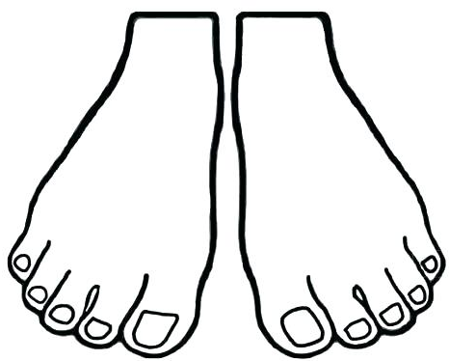
    - Hoeveel tone is daar altesaam? Tel in 10’e.

= 90


    - Hoeveel oe is daar altesaam? Tel in 2’s.

= 24
  - Voltooi – Tel aan en tel terug in die bye. (16)



22
24
26
28
30

30
33
36
39
42

55
60
65
70
75

40
44
48
52
56

100
90
80
70
60

95
90

85
80
75
  - Pas die getalnaam by die getalsimbool. (4)

twee en twintig
34

vier en dertig
49

vyftien
22

nege en veertig
15

  - Skryf die getalnaam van die getalsimbool. (5)
17 | Sewentien
25 | Vyf en twintig
37 | Sewe en dertig
50 | Vyftig
48 | Agt en veertig

1.5 Voltooi die tabelle. (21)
Voor |  | Tussen |  |  | Na
45 | 46 | 19 | 20 | 21 | 49 | 50
33 | 34 | 45 | 46 | 47 | 19 | 20
18 | 19 | 22 | 23 | 24 | 35 | 36

Wat is 1 meer as: |  | Wat is 1 minder as: |  | Wat is 10 meer as: |  | Wat is 10 minder as:
23 | 24 | 20 | 19 | 20 | 30 | 50 | 40
29 | 30 | 31 | 30 | 30 | 40 | 20 | 10
49 | 50 | 42 | 41 | 40 | 50 | 40 | 30


1.6 Kyk na die getalle en beantwoord die vrae: (2)
15
23
43
3
11
50

- Rangskik die getalle van klein na groot. (1)
3, 11, 15, 23, 43, 50.
- Rangskik die getalle van groot na klein. (1)
50, 43, 23, 15, 11, 3.
1.7 Breek die volgende getalle op in tiene en ene. (4¸2=2)
Getal | Tiene | Ene
48 | 40 / 4 tiene | 8 / 8 ene
27 | 20 / 2 tiene | 7 / 7 ene

  - Ben en Jan het ‘n blok sjokolade. Hulle wil dit gelykop in die helfte deel. Help hulle om die sjokolade in die helfte te deel.

- Kleur die blokkies in om jou antwoord te wys. (1)

- Hoeveel blokkies sjokolade kry elkeen? 4 (1)

  - Pas die breukdele by sy naam. (4¸2=2)

ƒ
kwarte

halwes
å

†
vyfdes

‰
derdes

  - Beantwoord die volgende vrae: (6 x ƒ = 3)
- 2 groepe van 5 is 10 (ƒ)
- 4 groepe van 4 is 16 (ƒ)
- Dubbel 15 = 30 (ƒ)
Getalle, bewerkings en verwantskappe |  | Punt behaal
- Tel | 3
- Tel aan en terug | 16
- Pas getalname by simbole | 4
- Skryf die getalnaam | 5
- Voor, na, tussen, 1 meer, 1 minder, 10 meer, 10 minder. | 21
- Rangskik die getalle. | 2
- Breek getalle op in tiene en ene | 2
- Deling deur breuke | 2
- Benoem die breukdele. | 2
- Beantwoord die vrae. | 3
Totaal | ___/60
- Halveer 20 = 10 (ƒ)
- 20 + 5 = 25 (ƒ)
- 11 - 9 = 2 (ƒ)

Patrone, funksies en algebra

2.1. Meetkundige patrone
rooi | geel | blou | rooi | geel | blou | rooi | geel | blou
geel | blou | blou | geel | blou | blou | geel | blou | blou
a. Voltooi die ontbrekende patrone. (24¸2=12)

b. Brei die patroon twee keer uit. Kleur die prente verskillende kleure in om ‘n patroon te vorm. (6¸2=3)
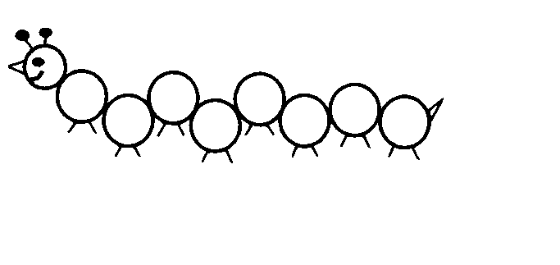
2.2. Getalpatrone - Voltooi die getalpatrone. (5)
40
42
44
113
114
115
116
117
118
119
120
46
48
50
52
54




100
4
8
12
16
20
24
28
32
110
50
60
105
115
120
125
130
135
70
80
90
100
110
120
Patrone, funksies en algebra |  | Punt behaal
- Meetkundige patrone - voltooi | 12
- Meetkundige patrone - brei uit | 3
- Getalpatrone | 5
Totaal | ___/20
Verwerkte punt uit 10 (20¸2=10) | ___/10

Ruimte en vorm

3.1 Tel die vorms en skryf elke vorm se naam neer. (8)

 | Naam van vorm | Hoeveel vorms is daar?
 | driehoek | 6
 | sirkel | 8
 | vierkant | 3
 | reghoek | 2

  - Het die voorwerp reguit of ronde sye? (2)

reguit
rond

reguit
rond

Ruimte en vorm |  | Punt behaal
- Benoem die vorms | 8
- Rond en reguit | 2
- Posisies in die ruimte | 3
Totaal | ___/13


3.3. Deel die prente in die helfte. (3)

Meting

4.1. Werk met die kalender en beantwoord dan die vrae. (6¸2=3)
Mei 2019
Sondag | Maandag | Dinsdag | Woensdag | Donderdag | Vrydag | Saterdag
 |  | 1 | 2 | 3 | 4 | 5
6 | 7 Jana | 8 | 9 | 10 | 11 | 12
13 | 14 | 15 | 16 | 17 | 18 | 19
20 | 21 | 22 | 23 | 24 | 25 | 26
27 | 28 | 29 | 30 | 31 Danie

a. Hierdie is ‘n kalender vir watter maand? Mei (1)
b. Hoeveel dae is in die maand? 31 (1)
c. Watter dag kom na Maandag? Dinsdag (1)
c. Watter dag kom voor Vrydag? Donderdag (1)
d. Watter dag kom tussen Vrydag en Sondag? Saterdag (1)
e. Teken die volgende spesiale dae aan op die kalender: (2 x ƒ = 1)
- Jana verjaar op 7 Mei 2019. (ƒ)
- Danie verjaar op 31 Mei 2019. (ƒ)
4
4.2. Hoe laat is dit? Lees ure en halfure in analoogtyd. (2)
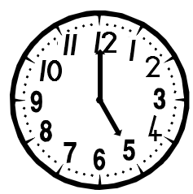
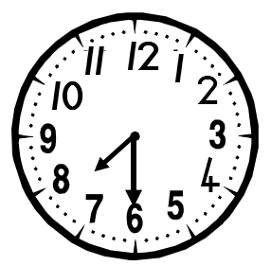

5 uur
Half 8

4.3. Teken die horlosies se wysers in. (2)
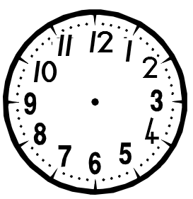

1 uur
half drie

1 uur
1 uur
1 uur
4.4. Kyk na die prente en kleur in of die in die eerste prent

langer, korter of dieselfde as die tweede potlood is. (2)

langer
korter

langer
korter

4.4. Skryf die voorwerpe in die tabel neer van die swaarste tot



die ligste. (3)
rys

gewig

meel
meel
gewig
rys

Meting |  | Punt behaal
- Tyd -  - Kalender. (3)  - Hoe laat is dit? (2)  - Teken die wysers in. (2) | 7
- Lengte | 2
- Massa | 3
Totaal uit 12 | ___/12




Datahantering
Tel die hoeveelheid van elke troeteldier en stel dit dan voor op die grafiek. Beantwoord dan die vrae.

hond | kat | vis | hamster

- Hoeveel honde is daar? 6
- Hoeveel visse is daar? 2
- Hoeveel meer honde is daar as visse? 4

- Van watter troeteldier is daar die meeste? Kleur die regte prent in.

- Van watter troeteldier is daar die minste? Kleur die regte prent in.







Datahantering |  | Punt behaal
- 1 punt vir elke seedier wie se regte hoeveelheid blokkies ingekleur is. | 5
- 1 punt vir elke vraag reg beantwoord. | 5
Totaal | ___/10
Verwerkte punt uit 5 = (10¸2=5) | ___/5

